Pracovní list č.2 – správné odpovědi

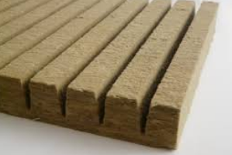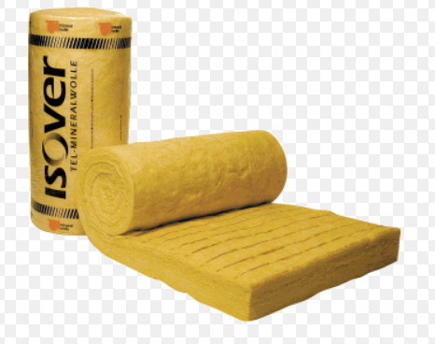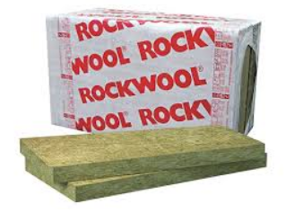
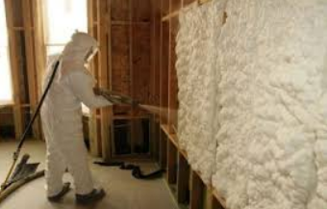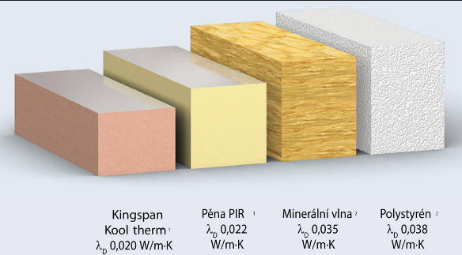

Tepelná izolace je většinou materiál o nízké hmotnosti, jejíž základem je polystyren, stříkaná izolace, skelná nebo minerální vlna, konopí, bambusové vlákno nebo drcená buničina-papír. V tomto materiálu je velké množství uzavřených miniaturních vzduchových dutin (bubllinek) nebo dutých vláken a díky jim si tyto hmoty udržují nízkou tepelnou vodivost

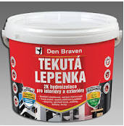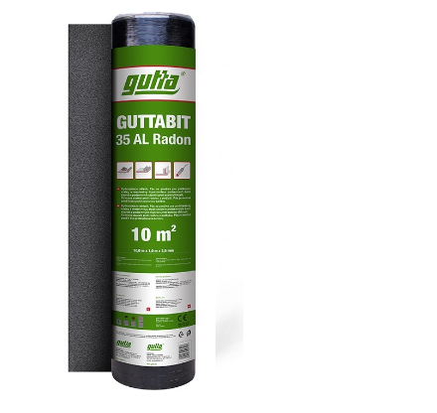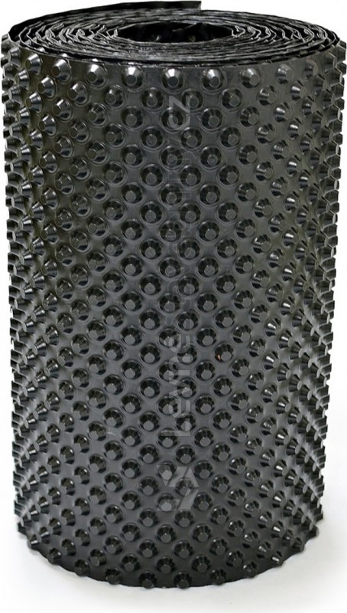

Hydroizolace má většinou jako základ živičnou hmotu (asfalt), která má takovou strukturu, že nepropustí žádnou vlhkost, např. modifikované pásy, které jsou doplněny různými druhy střední zpevňovací vložky pro udržení asfaltové emulze tam, kde ji chceme mít anebo tekutá lepenka, u které je základem kaučuk propojený se stavební chemií. Jinou strukturu a složení má Nopová folie a to tvrzené PVC s prolisy pro odvětrání vlhkosti
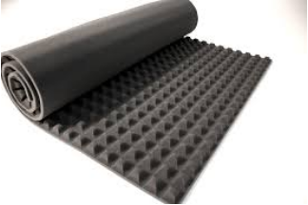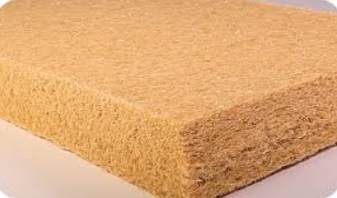
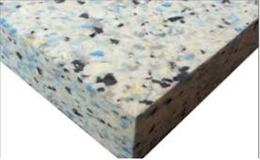
Zvuková izolace je tvořena měkkou pórovitou hmotou, strukturou podobná tepelné izolaci ovšem vyšší hustoty, někdy je tvarovaná a to z důvodu pohlcování zvukových vln anebo se vyrábí z drcené měkké pryže, která se tvaruje do desek

